PHIẾU ĐÁNH GIÁ

XÂY DỰNG CHƯƠNG TRÌNH ĐÀO TẠO CAO ĐẲNG

NGÀNH: KỸ THUẬT CƠ KHÍ

CHUYÊN NGÀNH: CHẾ TẠO MÁY

I. Thống kê mô tả giá giá trị trung bình đánh giá các tiêu chí

Các Tiêu chuẩn / Tiêu chí | Số lượng đánh giá | Điểm đánh giá thấp nhất | Điểm đánh giá lớn nhất | Điểm đánh giá trung bình
Mô tả rõ ràng về vị trí công việc và các hoạt động nghề nghiệp mà người tốt nghiệp sau này có thể đảm nhiệm. | 27 | 4 | 5 | 4.81 | .396
Thể hiện được đặc điểm riêng của ngành đào tạo, chuyên ngành đào tạo. | 27 | 4 | 5 | 4.81 | .396
Đáp ứng nhu cầu của người học và nhu cầu nguồn nhân lực của thị trường lao động. | 27 | 4 | 5 | 4.52 | .509
Mô tả rõ ràng những kiến thức, kỹ năng và thái độ sinh viên cần có được khi tốt nghiệp. | 27 | 4 | 5 | 4.74 | .447
Thể hiện được đầy đủ các yêu cầu theo tiêu chuẩn ABET và CDIO. | 27 | 4 | 5 | 4.74 | .447
Khả năng đo lường được, chứng minh được và đánh giá được mức độ đáp ứng của từng yêu cầu. | 27 | 3 | 5 | 4.30 | .609
Đúng mức và khả thi, phù hợp với trình độ đào. | 27 | 4 | 5 | 4.74 | .447
Phù hợp với mục tiêu đào tạo và thời gian đào tạo | 27 | 4 | 5 | 4.78 | .424
Nằm trong khung qui định của nhà trường | 27 | 4 | 5 | 4.89 | .320
Đảm bảo tỉ lệ hợp lý giữa các khối kiến thức, khối lượng lý thuyết và thực hành. | 27 | 4 | 5 | 4.78 | .424
T1: Mục tiêu và các yêu cầu về cấu trúc, nội dung chương trình đào tạo; khả năng đánh giá | 27 | 7.8 | 10.0 | 9.422 | .6060
Tên và khối lượng các học phần được chọn hợp lý, thông dụng trong các trường đại học kỹ thuật trên thế giới. | 27 | 4 | 5 | 4.48 | .509
Đảm bảo tỉ lệ hợp lý giữa khối lượng các môn cơ bản, cơ sở kỹ thuật và chuyên ngành, thể hiện rõ đặc thù của một ngành kỹ thuật. | 27 | 4 | 5 | 4.81 | .396
Trình tự sắp xếp các môn học trong danh mục thể hiện tính logic và khoa học, thuận lợi cho việc phát triển các chương trình và kế hoạch đào tạo cụ thể. | 27 | 4 | 5 | 4.85 | .362
Điều kiện tham dự môn học (điều kiện tiên quyết, song hành, …) được mô tả rõ và bố trí theo trình tự hợp lý. | 27 | 4 | 5 | 4.67 | .480
Phạm vi nội dung mỗi học phần phù hợp với tên và khối lượng (số đơn vị học trình/số tín chỉ) của học phần. | 27 | 4 | 5 | 4.78 | .424
Nội dung mỗi học phần đều liên quan chặt chẽ tới ngành đào tạo và đóng góp rõ nét vào thực hiện các mục tiêu cụ thể của chương trình. | 27 | 4 | 5 | 4.70 | .465
Nội dung toàn bộ kiến thức thể hiện tính hệ thống và tính khoa học, đáp ứng đầy đủ các mục tiêu cụ thể của chương trình | 27 | 4 | 5 | 4.70 | .465
Nội dung các học phần không có sự trùng lặp, đồng thời đảm bảo tính liên kết chặt chẽ. | 27 | 4 | 5 | 4.59 | .501
Nội dung những kiến thức thể hiện tính cơ bản và hiện đại, cập nhật với chương trình của các trường đại học tiên tiến trên thế giới đồng thời phù hợp với bối cảnh riêng của đất nước. | 27 | 4 | 5 | 4.44 | .506
Chú trọng những kiến thức và kỹ năng ở mức cao của người kỹ sư (ứng dụng, phân tích, thiết kế và đánh giá). | 27 | 4 | 5 | 4.59 | .501
T2: Khối lượng, cấu trúc các học phần và nội dung kiến thức bắt buộc ở các học phần | 27 | 8.0 | 10.0 | 9.319 | .6108
Hình thức trình bày văn bản chương trình | 27 | 4 | 5 | 4.70 | .465
Có đầy đủ tóm tắt môn học | 27 | 4 | 5 | 4.78 | .424
Không có lỗi chính tả hoặc lỗi soạn thảo | 27 | 3 | 5 | 4.44 | .577
Khả năng áp dụng để đào tạo theo CDIO | 27 | 4 | 5 | 4.67 | .480
Hướng dẫn sử dụng chi tiết, phù hợp với các thời gian đào tạo và chuyên ngành đào tạo. | 27 | 4 | 5 | 4.70 | .465
T3: Hình thức văn bản chương trình khung và khả năng áp dụng | 27 | 3.2 | 5.0 | 4.637 | .4360
Đánh giá tổng hợp:(thư ký Hội đồng sẽ tính) Điểm T123 = (2*T1 + 3*T2 + 2*T3)/6 | 27 | 7.7 | 10.0 | 9.352 | .6192
Valid N (listwise) | 27

II. Thống kê xếp loại và Đánh giá các tiêu chuẩn
* Tiêu chuẩn 1: Mục tiêu và các yêu cầu về cấu trúc, nội dung chương trình đào tạo; khả năng đánh giá
1. Mô tả rõ ràng về vị trí công việc và các hoạt động nghề nghiệp mà người tốt nghiệp sau này có thể đảm nhiệm.
 |  | Frequency | Percent | Valid Percent | Cumulative Percent
Valid | Tốt | 5 | 18.5 | 18.5 | 18.5
Valid | Xuất sắc | 22 | 81.5 | 81.5 | 100.0
Valid | Total | 27 | 100.0 | 100.0
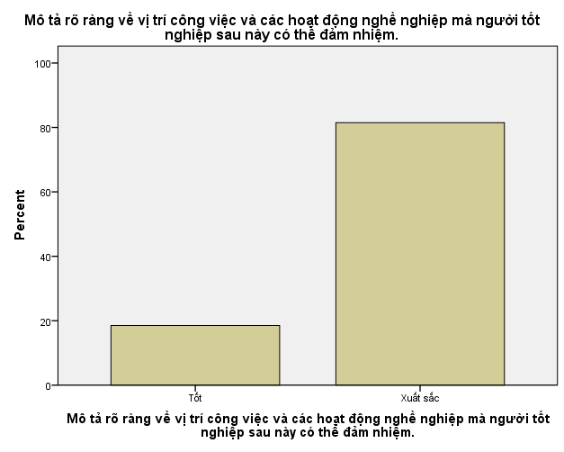

2.Thể hiện được đặc điểm riêng của ngành đào tạo, chuyên ngành đào tạo.
 |  | Frequency | Percent | Valid Percent | Cumulative Percent
Valid | Tốt | 5 | 18.5 | 18.5 | 18.5
Valid | Xuất sắc | 22 | 81.5 | 81.5 | 100.0
Valid | Total | 27 | 100.0 | 100.0

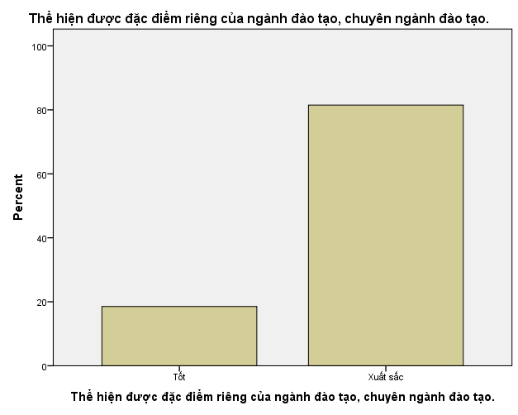

3.Đáp ứng nhu cầu của người học và nhu cầu nguồn nhân lực của thị trường lao động.
 |  | Frequency | Percent | Valid Percent | Cumulative Percent
Valid | Tốt | 13 | 48.1 | 48.1 | 48.1
Valid | Xuất sắc | 14 | 51.9 | 51.9 | 100.0
Valid | Total | 27 | 100.0 | 100.0

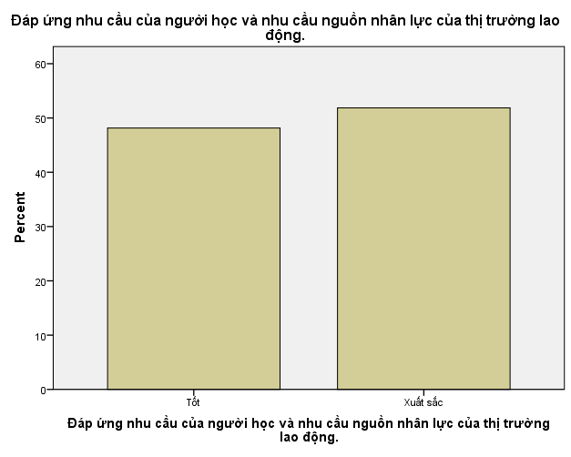

4. Mô tả rõ ràng những kiến thức, kỹ năng và thái độ sinh viên cần có được khi tốt nghiệp.
 |  | Frequency | Percent | Valid Percent | Cumulative Percent
Valid | Tốt | 7 | 25.9 | 25.9 | 25.9
Valid | Xuất sắc | 20 | 74.1 | 74.1 | 100.0
Valid | Total | 27 | 100.0 | 100.0

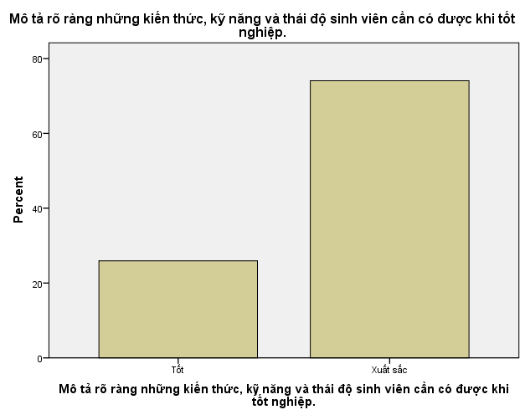

5. Thể hiện được đầy đủ các yêu cầu theo tiêu chuẩn ABET và CDIO.
 |  | Frequency | Percent | Valid Percent | Cumulative Percent
Valid | Tốt | 7 | 25.9 | 25.9 | 25.9
Valid | Xuất sắc | 20 | 74.1 | 74.1 | 100.0
Valid | Total | 27 | 100.0 | 100.0
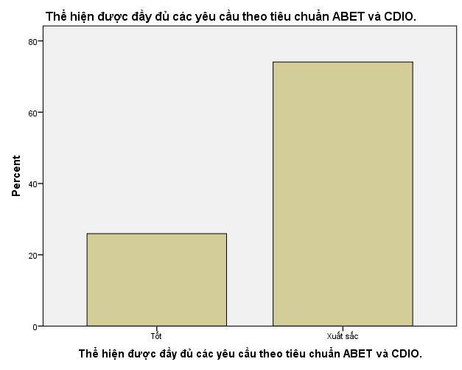

6. Khả năng đo lường được, chứng minh được và đánh giá được mức độ đáp ứng của từng yêu cầu.

 |  | Frequency | Percent | Valid Percent | Cumulative Percent
Valid | Khá | 2 | 7.4 | 7.4 | 7.4
Valid | Tốt | 15 | 55.6 | 55.6 | 63.0
Valid | Xuất sắc | 10 | 37.0 | 37.0 | 100.0
Valid | Total | 27 | 100.0 | 100.0
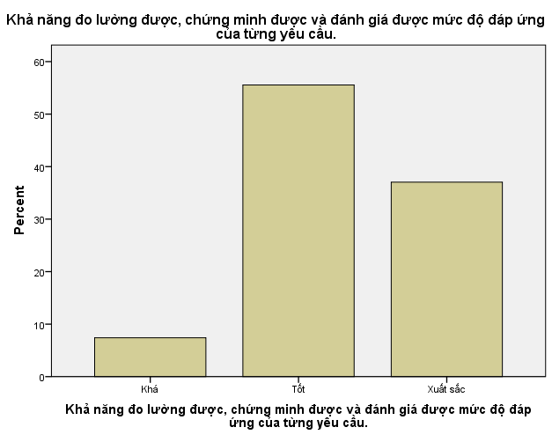

7. Đúng mức và khả thi, phù hợp với trình độ đào.
 |  | Frequency | Percent | Valid Percent | Cumulative Percent
Valid | Tốt | 7 | 25.9 | 25.9 | 25.9
Valid | Xuất sắc | 20 | 74.1 | 74.1 | 100.0
Valid | Total | 27 | 100.0 | 100.0
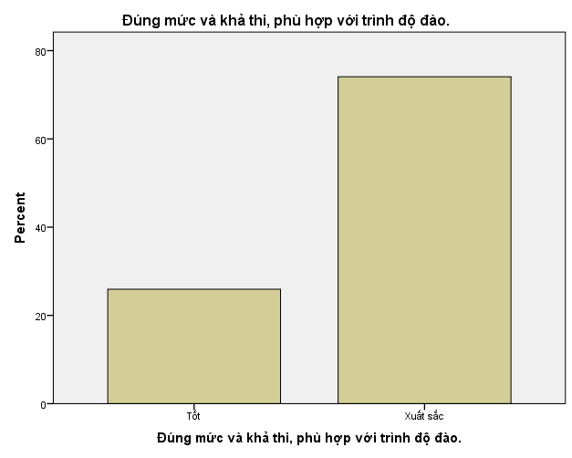

8. Phù hợp với mục tiêu đào tạo và thời gian đào tạo
 |  | Frequency | Percent | Valid Percent | Cumulative Percent
Valid | Tốt | 6 | 22.2 | 22.2 | 22.2
Valid | Xuất sắc | 21 | 77.8 | 77.8 | 100.0
Valid | Total | 27 | 100.0 | 100.0
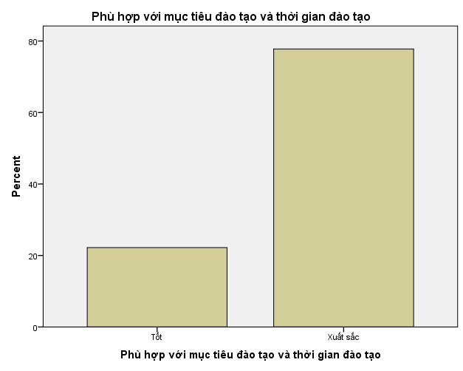

9. Nằm trong khung qui định của nhà trường
 |  | Frequency | Percent | Valid Percent | Cumulative Percent
Valid | Tốt | 3 | 11.1 | 11.1 | 11.1
Valid | Xuất sắc | 24 | 88.9 | 88.9 | 100.0
Valid | Total | 27 | 100.0 | 100.0
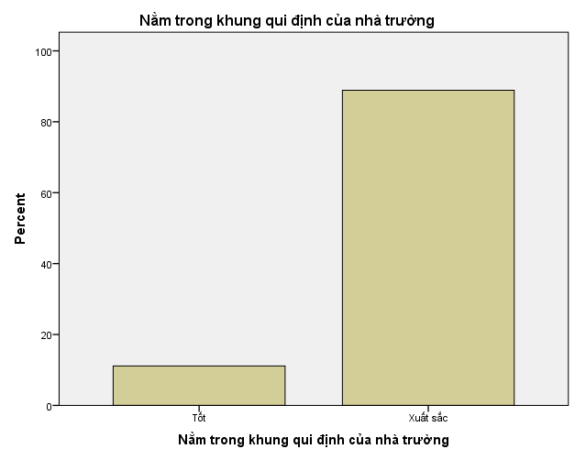

10. Đảm bảo tỉ lệ hợp lý giữa các khối kiến thức, khối lượng lý thuyết và thực hành.
 |  | Frequency | Percent | Valid Percent | Cumulative Percent
Valid | Tốt | 6 | 22.2 | 22.2 | 22.2
Valid | Xuất sắc | 21 | 77.8 | 77.8 | 100.0
Valid | Total | 27 | 100.0 | 100.0
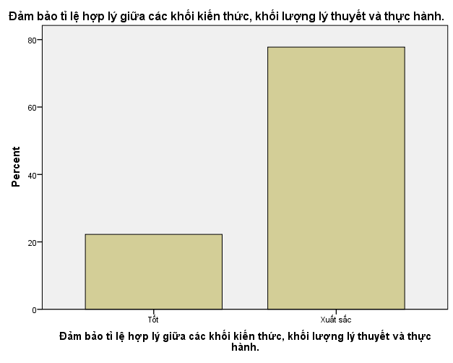

Điểm T₁(Σ/5,0): Mục tiêu và các yêu cầu về cấu trúc, nội dung chương trình đào tạo; khả năng đánh giá
 |  | Frequency | Percent | Valid Percent | Cumulative Percent
Valid | 7.8 | 1 | 3.7 | 3.7 | 3.7
Valid | 8.0 | 1 | 3.7 | 3.7 | 7.4
Valid | 8.2 | 1 | 3.7 | 3.7 | 11.1
Valid | 8.6 | 1 | 3.7 | 3.7 | 14.8
Valid | 9.2 | 3 | 11.1 | 11.1 | 25.9
Valid | 9.4 | 3 | 11.1 | 11.1 | 37.0
Valid | 9.6 | 9 | 33.3 | 33.3 | 70.4
Valid | 9.8 | 2 | 7.4 | 7.4 | 77.8
Valid | 10.0 | 6 | 22.2 | 22.2 | 100.0
Valid | Total | 27 | 100.0 | 100.0

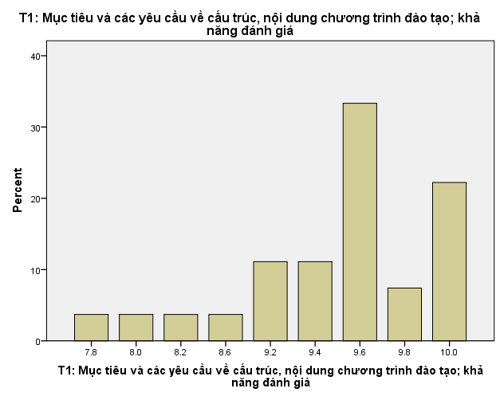
Xếp loại tiêu chuẩn 1
ĐÁNH GIÁ | TỶ LỆ PHẦN TRĂM (%) | ĐÁNH GIÁ | TỶ LỆ PHẦN TRĂM
Xuất sắc: 9 đến 10 điểm | 85.2 | Trung bình: 6 đến cận 7, không tiêu chuẩn nào được đánh giá dưới 5 | 0
Tốt: 8 đến cận 9, không tiêu chuẩn nào được đánh giá dưới 5 | 11.1 | Không đạt: dưới 6 hoặc có tiêu chuẩn được đánh giá dưới 5 | 0
Khá: 7 đến cận 8, không tiêu chuẩn nào được đánh giá dưới 5 | 3.7 |  | 0

Đánh giá tiêu chuẩn 1:
Trong tiêu chuẩn này ta nhận thấy với 96.3% các chuyên gia và nhà khoa học đã đánh giá rất cao cho từng tiêu chí được đặt ra từ mức tốt trở lên. Trong đó tỷ lệ đánh giá đạt ở mức dưới khá chỉ với 3.7%. Đã cho thấy sự đồng tình rất cao từ phía các thành viên hội đồng đánh giá đối tiêu chuẩn này và đặc biệt lên tới 85.2% đánh giá là xuất sắc. Không có tiêu chí nào bị đánh giá đạt ở mức trung bình và dưới trung bình.

* Tiêu chuẩn 2: Khối lượng, cấu trúc các học phần và nội dung kiến thức bắt buộc ở các học phần
1. Tên và khối lượng các học phần được chọn hợp lý, thông dụng trong các trường đại học kỹ thuật trên thế giới.
 |  | Frequency | Percent | Valid Percent | Cumulative Percent
Valid | Tốt | 14 | 51.9 | 51.9 | 51.9
Valid | Xuất sắc | 13 | 48.1 | 48.1 | 100.0
Valid | Total | 27 | 100.0 | 100.0

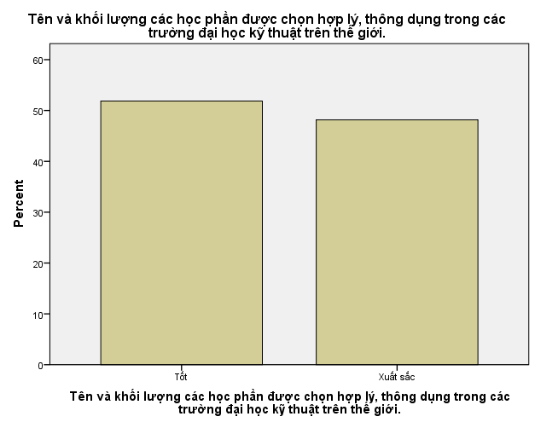

2. Đảm bảo tỉ lệ hợp lý giữa khối lượng các môn cơ bản, cơ sở kỹ thuật và chuyên ngành, thể hiện rõ đặc thù của một ngành kỹ thuật.
 |  | Frequency | Percent | Valid Percent | Cumulative Percent
Valid | Tốt | 5 | 18.5 | 18.5 | 18.5
Valid | Xuất sắc | 22 | 81.5 | 81.5 | 100.0
Valid | Total | 27 | 100.0 | 100.0

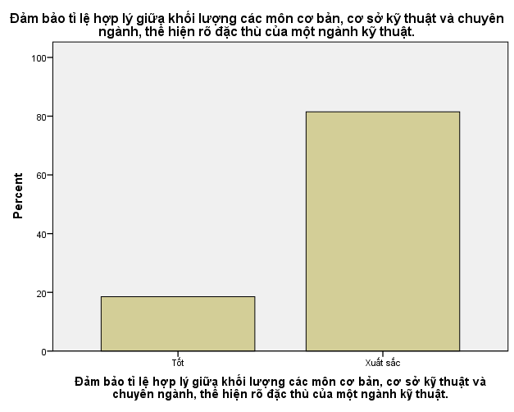

3. Trình tự sắp xếp các môn học trong danh mục thể hiện tính logic và khoa học, thuận lợi cho việc phát triển các chương trình và kế hoạch đào tạo cụ thể.
 |  | Frequency | Percent | Valid Percent | Cumulative Percent
Valid | Tốt | 4 | 14.8 | 14.8 | 14.8
Valid | Xuất sắc | 23 | 85.2 | 85.2 | 100.0
Valid | Total | 27 | 100.0 | 100.0

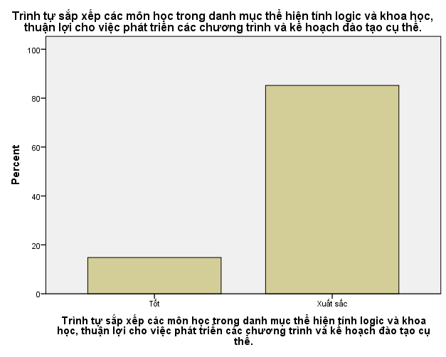

4. Điều kiện tham dự môn học (điều kiện tiên quyết, song hành, …) được mô tả rõ và bố trí theo trình tự hợp lý.
 |  | Frequency | Percent | Valid Percent | Cumulative Percent
Valid | Tốt | 9 | 33.3 | 33.3 | 33.3
Valid | Xuất sắc | 18 | 66.7 | 66.7 | 100.0
Valid | Total | 27 | 100.0 | 100.0

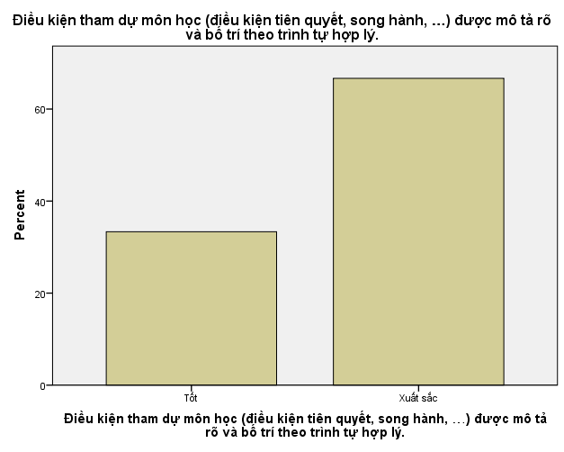

5. Phạm vi nội dung mỗi học phần phù hợp với tên và khối lượng (số đơn vị học trình/số tín chỉ) của học phần.
 |  | Frequency | Percent | Valid Percent | Cumulative Percent
Valid | Tốt | 6 | 22.2 | 22.2 | 22.2
Valid | Xuất sắc | 21 | 77.8 | 77.8 | 100.0
Valid | Total | 27 | 100.0 | 100.0

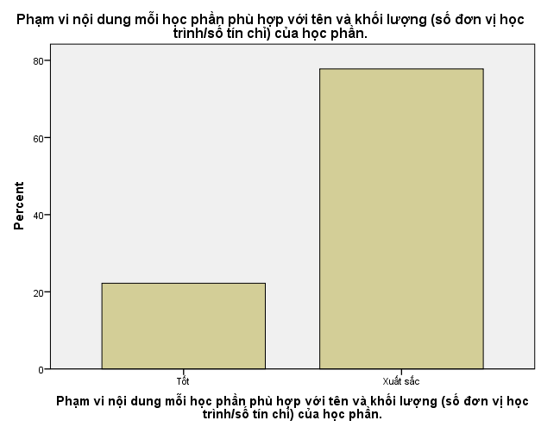

6. Nội dung mỗi học phần đều liên quan chặt chẽ tới ngành đào tạo và đóng góp rõ nét vào thực hiện các mục tiêu cụ thể của chương trình.
 |  | Frequency | Percent | Valid Percent | Cumulative Percent
Valid | Tốt | 8 | 29.6 | 29.6 | 29.6
Valid | Xuất sắc | 19 | 70.4 | 70.4 | 100.0
Valid | Total | 27 | 100.0 | 100.0
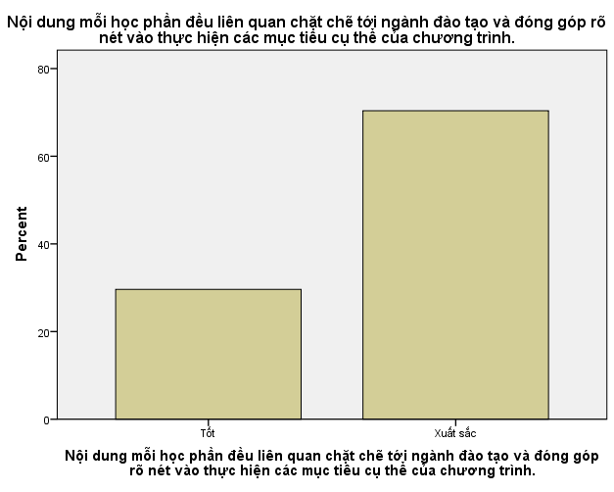

7. Nội dung toàn bộ kiến thức thể hiện tính hệ thống và tính khoa học, đáp ứng đầy đủ các mục tiêu cụ thể của chương trình
 |  | Frequency | Percent | Valid Percent | Cumulative Percent
Valid | Tốt | 8 | 29.6 | 29.6 | 29.6
Valid | Xuất sắc | 19 | 70.4 | 70.4 | 100.0
Valid | Total | 27 | 100.0 | 100.0
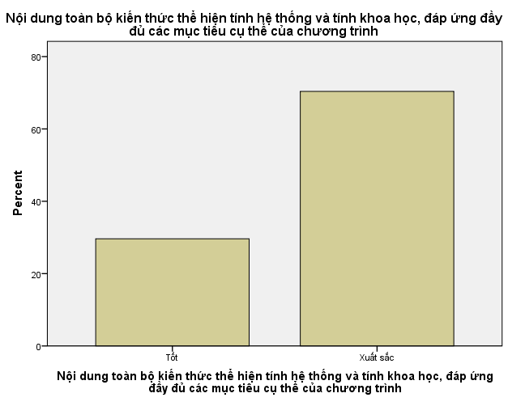

8. Nội dung các học phần không có sự trùng lặp, đồng thời đảm bảo tính liên kết chặt chẽ.
 |  | Frequency | Percent | Valid Percent | Cumulative Percent
Valid | Tốt | 11 | 40.7 | 40.7 | 40.7
Valid | Xuất sắc | 16 | 59.3 | 59.3 | 100.0
Valid | Total | 27 | 100.0 | 100.0
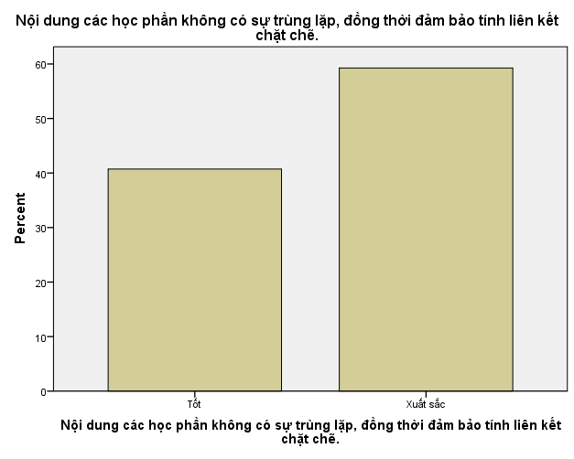

9. Nội dung những kiến thức thể hiện tính cơ bản và hiện đại, cập nhật với chương trình của các trường đại học tiên tiến trên thế giới đồng thời phù hợp với bối cảnh riêng của đất nước.
 |  | Frequency | Percent | Valid Percent | Cumulative Percent
Valid | Tốt | 15 | 55.6 | 55.6 | 55.6
Valid | Xuất sắc | 12 | 44.4 | 44.4 | 100.0
Valid | Total | 27 | 100.0 | 100.0

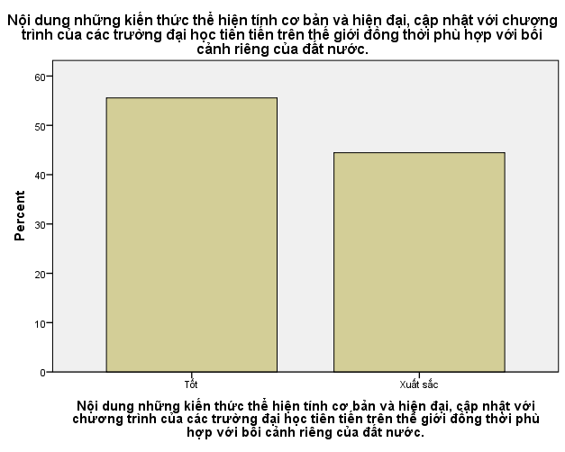

10. Chú trọng những kiến thức và kỹ năng ở mức cao của người kỹ sư (ứng dụng, phân tích, thiết kế và đánh giá).
 |  | Frequency | Percent | Valid Percent | Cumulative Percent
Valid | Tốt | 11 | 40.7 | 40.7 | 40.7
Valid | Xuất sắc | 16 | 59.3 | 59.3 | 100.0
Valid | Total | 27 | 100.0 | 100.0

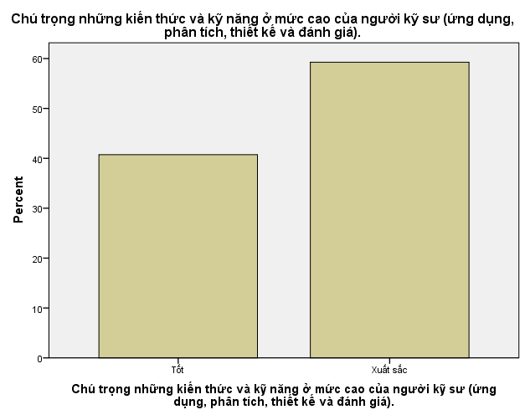
Điểm T₂(Σ/5,0): Khối lượng, cấu trúc các học phần và nội dung kiến thức bắt buộc ở các học phần
 |  | Frequency | Percent | Valid Percent | Cumulative Percent
Valid | 8.0 | 3 | 11.1 | 11.1 | 11.1
Valid | 8.8 | 3 | 11.1 | 11.1 | 22.2
Valid | 9.0 | 2 | 7.4 | 7.4 | 29.6
Valid | 9.2 | 2 | 7.4 | 7.4 | 37.0
Valid | 9.4 | 6 | 22.2 | 22.2 | 59.3
Valid | 9.6 | 2 | 7.4 | 7.4 | 66.7
Valid | 9.8 | 4 | 14.8 | 14.8 | 81.5
Valid | 10.0 | 5 | 18.5 | 18.5 | 100.0
Valid | Total | 27 | 100.0 | 100.0

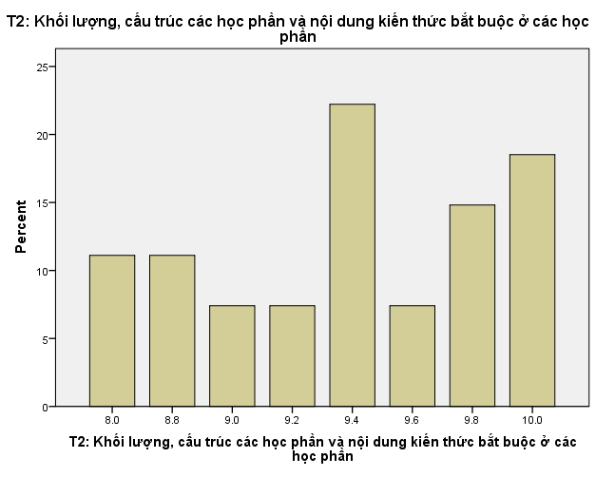
Xếp loại tiêu chuẩn 2:
ĐÁNH GIÁ | TỶ LỆ PHẦN TRĂM (%) | ĐÁNH GIÁ | TỶ LỆ PHẦN TRĂM
Xuất sắc: 9 đến 10 điểm | 77.8 | Trung bình: 6 đến cận 7, không tiêu chuẩn nào được đánh giá dưới 5 | 0
Tốt: 8 đến cận 9, không tiêu chuẩn nào được đánh giá dưới 5 | 22.2 | Không đạt: dưới 6 hoặc có tiêu chuẩn được đánh giá dưới 5 | 0
Khá: 7 đến cận 8, không tiêu chuẩn nào được đánh giá dưới 5 | 0 |  | 0

Đánh giá tiêu chuẩn 2:
Trong tiêu chuẩn này ta nhận thấy với 100% các chuyên gia và nhà khoa học đã đánh giá rất cao cho từng tiêu chí được đặt ra từ mức tốt trở lên. Trong đó không có không có thành viên nào đánh giá tiêu chuẩn này đạt ở mức khá và dưới khá.

Tiêu chuẩn 3: Hình thức văn bản chương trình khung và khả năng áp dụng
1. Hình thức trình bày văn bản chương trình
 |  | Frequency | Percent | Valid Percent | Cumulative Percent
Valid | Tốt | 8 | 29.6 | 29.6 | 29.6
Valid | Xuất sắc | 19 | 70.4 | 70.4 | 100.0
Valid | Total | 27 | 100.0 | 100.0

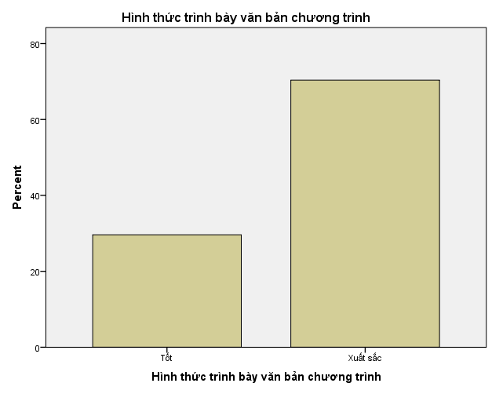
2. Có đầy đủ tóm tắt môn học
 |  | Frequency | Percent | Valid Percent | Cumulative Percent
Valid | Tốt | 6 | 22.2 | 22.2 | 22.2
Valid | Xuất sắc | 21 | 77.8 | 77.8 | 100.0
Valid | Total | 27 | 100.0 | 100.0

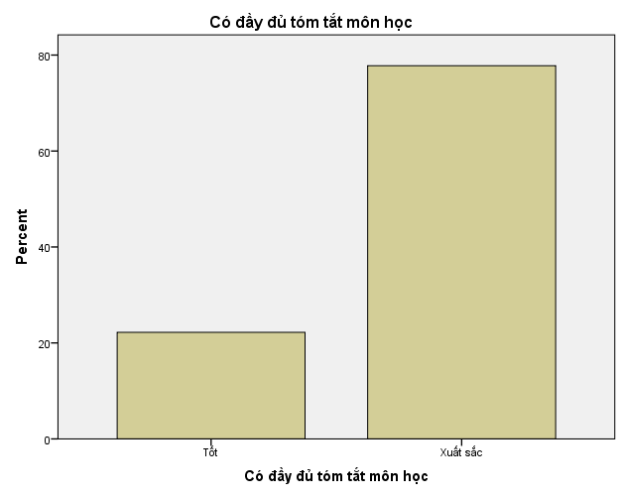

3. Không có lỗi chính tả hoặc lỗi soạn thảo
 |  | Frequency | Percent | Valid Percent | Cumulative Percent
Valid | Khá | 1 | 3.7 | 3.7 | 3.7
Valid | Tốt | 13 | 48.1 | 48.1 | 51.9
Valid | Xuất sắc | 13 | 48.1 | 48.1 | 100.0
Valid | Total | 27 | 100.0 | 100.0
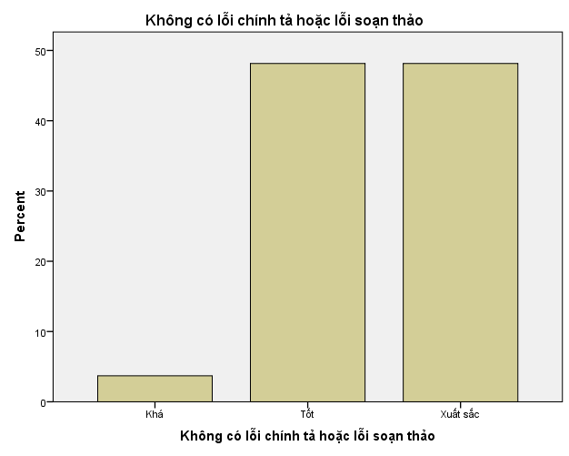

4. Khả năng áp dụng để đào tạo theo CDIO
 |  | Frequency | Percent | Valid Percent | Cumulative Percent
Valid | Tốt | 9 | 33.3 | 33.3 | 33.3
Valid | Xuất sắc | 18 | 66.7 | 66.7 | 100.0
Valid | Total | 27 | 100.0 | 100.0
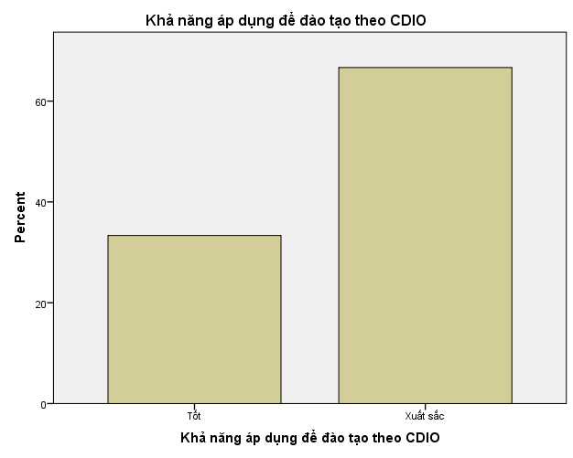

5. Hướng dẫn sử dụng chi tiết, phù hợp với các thời gian đào tạo và chuyên ngành đào tạo.
 |  | Frequency | Percent | Valid Percent | Cumulative Percent
Valid | Tốt | 8 | 29.6 | 29.6 | 29.6
Valid | Xuất sắc | 19 | 70.4 | 70.4 | 100.0
Valid | Total | 27 | 100.0 | 100.0
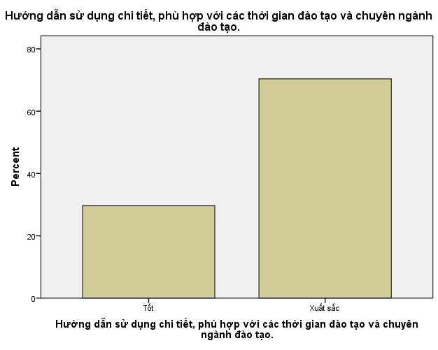

Điểm T₃(Σ/5,0): Hình thức văn bản chương trình khung và khả năng áp dụng
 |  | Frequency | Percent | Valid Percent | Cumulative Percent
Valid | 3.2 | 1 | 3.7 | 3.7 | 3.7
Valid | 3.8 | 1 | 3.7 | 3.7 | 7.4
Valid | 4.0 | 1 | 3.7 | 3.7 | 11.1
Valid | 4.2 | 2 | 7.4 | 7.4 | 18.5
Valid | 4.4 | 2 | 7.4 | 7.4 | 25.9
Valid | 4.6 | 3 | 11.1 | 11.1 | 37.0
Valid | 4.8 | 8 | 29.6 | 29.6 | 66.7
Valid | 4.9 | 2 | 7.4 | 7.4 | 74.1
Valid | 5.0 | 7 | 25.9 | 25.9 | 100.0
Valid | Total | 27 | 100.0 | 100.0

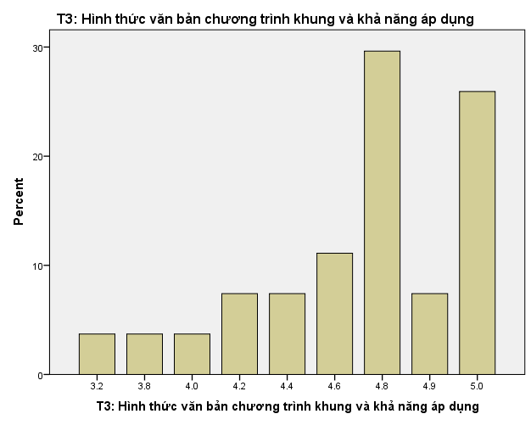

Đánh giá tổng hợp: Điểm T123 = (2*T1 + 3*T2 + 2*T3)/6
 |  | Frequency | Percent | Valid Percent | Cumulative Percent
Valid | 7.7 | 1 | 3.7 | 3.7 | 3.7
Valid | 7.9 | 1 | 3.7 | 3.7 | 7.4
Valid | 8.1 | 1 | 3.7 | 3.7 | 11.1
Valid | 8.9 | 3 | 11.1 | 11.1 | 22.2
Valid | 9.2 | 3 | 11.1 | 11.1 | 33.3
Valid | 9.3 | 1 | 3.7 | 3.7 | 37.0
Valid | 9.4 | 1 | 3.7 | 3.7 | 40.7
Valid | 9.5 | 3 | 11.1 | 11.1 | 51.9
Valid | 9.6 | 3 | 11.1 | 11.1 | 63.0
Valid | 9.7 | 3 | 11.1 | 11.1 | 74.1
Valid | 9.8 | 2 | 7.4 | 7.4 | 81.5
Valid | 9.9 | 2 | 7.4 | 7.4 | 88.9
Valid | 10.0 | 3 | 11.1 | 11.1 | 100.0
Valid | Total | 27 | 100.0 | 100.0
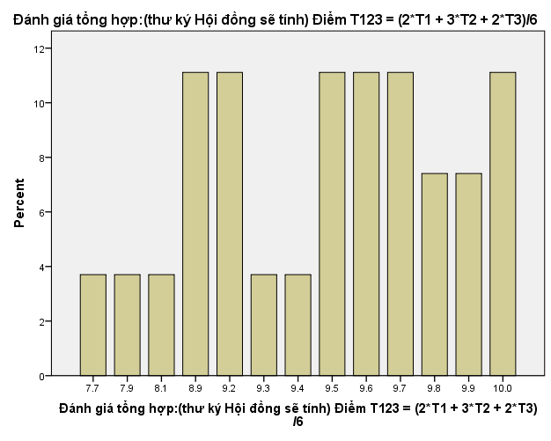

Xếp loại tổng hợp:
ĐÁNH GIÁ | TỶ LỆ PHẦN TRĂM (%) | ĐÁNH GIÁ | TỶ LỆ PHẦN TRĂM
Xuất sắc: 9 đến 10 điểm | 77.8 | Trung bình: 6 đến cận 7, không tiêu chuẩn nào được đánh giá dưới 5 | 0
Tốt: 8 đến cận 9, không tiêu chuẩn nào được đánh giá dưới 5 | 14.8 | Không đạt: dưới 6 hoặc có tiêu chuẩn được đánh giá dưới 5 | 0
Khá: 7 đến cận 8, không tiêu chuẩn nào được đánh giá dưới 5 | 7.4 |  | 0

Đánh giá tổng hợp:
Theo bảng thống kê ta thấy, chương trình đào tạo cao đẳng ngành kỹ thuật cơ khí, chuyên ngành chế tạo máy đã được xây dựng và thiết kế một cách khá chu đáo và chặt chẽ. Qua khảo sát nhóm nghiên cứu đã thống kê được với 96.3% các chuyên gia và nhà khoa học đánh giá về chương trình đào tạo thuộc loại từ tốt trở lên. Trong đó, 77.8% đánh giá là xuất sắc, với 14.8% đánh giá là thuộc loại tốt và chỉ có 7.4% đánh là thuộc loại khá. Điểm trung bình được đánh giá cho 25 tiêu chí được đưa ra khảo sát không có tiêu chí nào đạt dưới điểm khá. Từ đây, ta có nhận xét là chương trình đào tạo liên thông xây dựng theo phương pháp tiếp cận CDIO đang được đánh giá cao từ phía các chuyên gia và nhà khoa học. Cũng từ bảng thống kê, ta nhận thấy không có thành viên nào trong hội đồng thẩm định đánh giá mức độ đạt được của chương trình đào tạo cao đẳng ở mức độ dưới khá cho từng tiêu chí cụ thể. Trong 25 tiêu chí được đưa ra trưng cầu ý kiến, hầu hết đều được các chuyên gia và nhà khoa học đánh giá đạt tốt trở lên. Như vậy, chúng ta có thể hoàn toàn tin tưởng về chương trình đào tạo được xây dựng và hướng tới vận hành vào quả trình giảng dạy cho sinh viên ngành cơ khí, chuyên ngành chế tạo máy và sau đó nhân rộng ra cho các ngành và chuyên ngành khác.

